iDOKLAD

- Po přihlášení do iDokladu klikni v pravém horním rohu na symbol kolečka s možnostmi “Nastavení”, vyber sekci “Faktury”, v sekci “Vzhled a číslování vystavovaných dokladů” zvol možnost “Běžná faktura” a dostaneš se na tuto obrazovku:

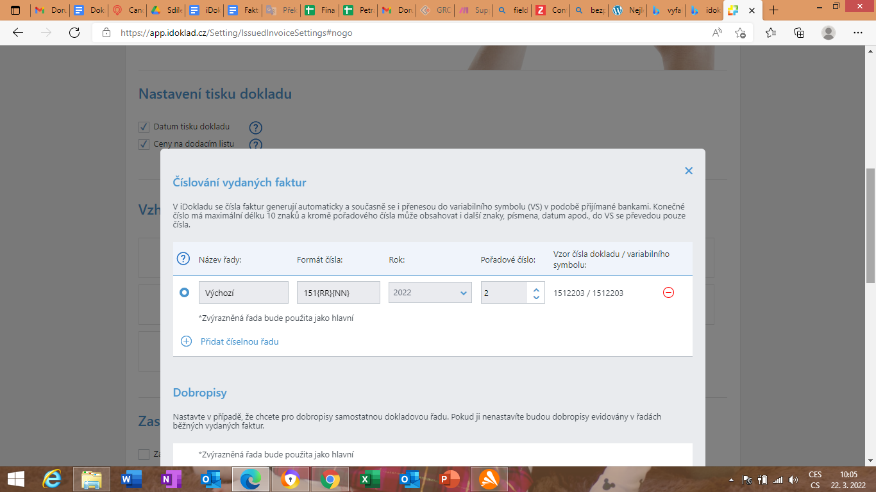

- můžeš upravit číselnou řadu “Výchozí” nebo přidat úplně novou číselnou řadu (označit si ji např. jako Growell):

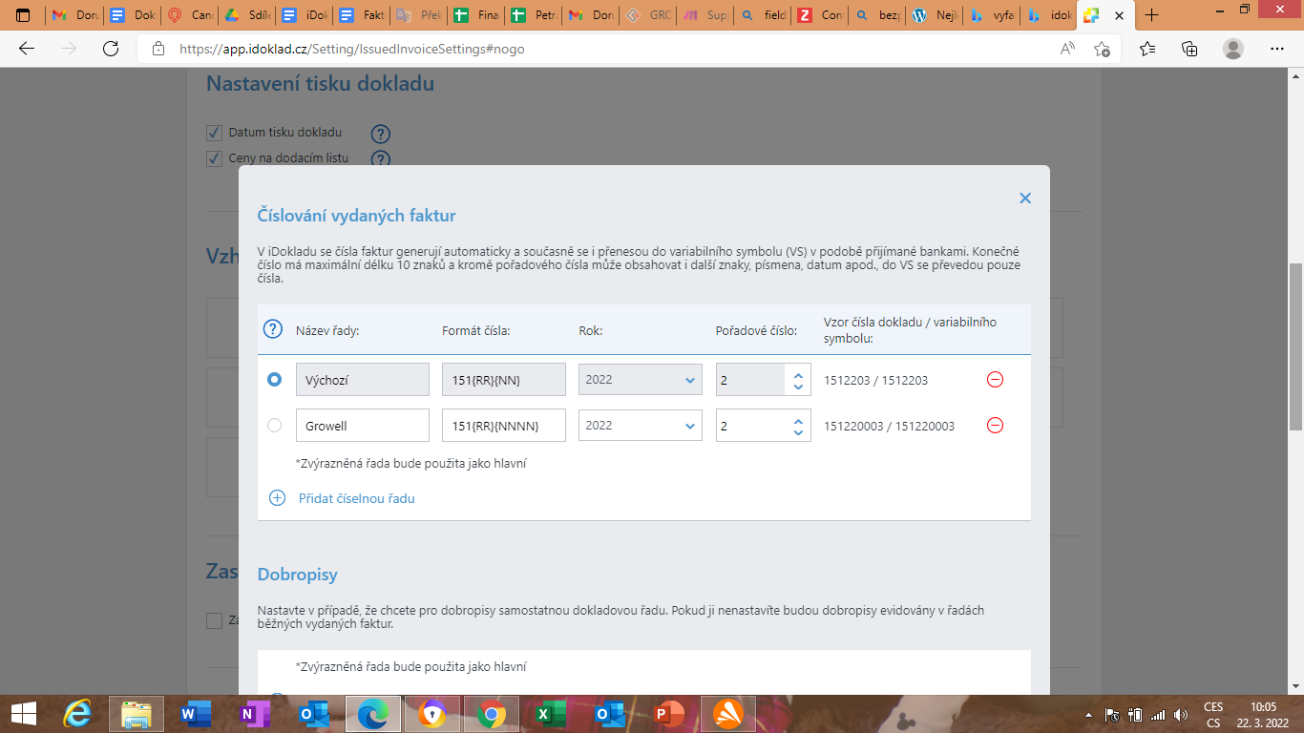

- do pole "Formát čísla" vepiš na začátek tvé nové ID, formát roku je potřeba zkrátit pouze na {RR} - nutné kvůli variabilnímu symbolu, jehož max. délka je 10 znaků/číslic. Číslo dokladu můžeš také zkrátit na {NN} nebo ponechat {NNNN} , údaje v ostatních polích není třeba měnit, poté dej “Uložit”.
- založ novou fakturu a zkontroluj si, že číslo faktury a variabilní symbol již obsahuje na začátku tvé nové ID
Pozn.: pokud jsi vytvořil novou číselnou řadu, je potřeba vybrat tuto novou řadu v drop-down menu “Řada” při zakládání nové faktury:

